

PROGETTO BASI DI DATI

Gestione di un ristorante

Matteo Vullo

1. **Introduzione**
2. **Progettazione concettuale**
   1. **Specifiche sui dati**
   2. **Analisi dei requisiti**
   3. **Dati di carattere generale**
   4. **Generalizzazioni**
   5. **Strategie**
   6. **Specifiche sulle operazioni**
   7. **Schema scheletro**
   8. **Schema intermedio**
   9. **Schema finale**
   10. **Porzione del dizionario dei dati-Entità**
   11. **Porzione del dizionario dei dati-Relazioni**
   12. **Vincolo e dati derivati**
       1. **Vincoli non derivabili dallo schema ER**
       2. **Attributi derivabili dallo schema ER**

1. **Progettazione logica**
   1. **Stime**
   2. **Tavola delle operazioni**
   3. **Tavola dei volumi**
   4. **Analisi delle ridondanze**
      1. **Valutazione dei costi delle relazioni ridondanti**
   5. **Traduzione verso il modello relazionale:**

**ristrutturazione dello schema E-R**

* 1. **Schema ristrutturato**
  2. **Traduzione delle associazioni**
  3. **Traduzione delle entità/relazioni**

1. **Progettazione fisica**
   1. **Preambolo: traduzione linguistica**
   2. **Traduzione in formato SQL**
   3. **Implementazione delle operazioni**
2. **Introduzione**

Tale documento descrive le tattiche di progettazione concettuale, logica e fisica, atte allo sviluppo di una base di dati, per la gestione di mansioni quotidiane e analitiche in un ristorante.

La progettazione è fondata su studi reali delle necessità tramite la consultazione di materiale apposito.

La base verrà messa in produzione al servizio di un gestionale funzionante.

Si vuole realizzare il progetto della base di dati per la gestione di un ristorante, partendo da un insieme di requisiti. Le fasi da svolgere vanno dall’analisi dei requisiti, alle varie fasi dell’analisi fino all’implementazione delle operazioni previste.

I documenti necessario alla realizzazione della relazione sono i seguenti:

-Analisi dei requisiti;

-Lo schema concettuale (schema ER);

- Una descrizione delle operazioni previste e le relative tavole di carico;

-Lo schema ottenuto per ristrutturazione dalla prima fase della progettazione logica;

-Lo schema logico finale;

- Un listato delle interrogazioni e delle istruzioni SQL relative alle operazioni previste;

- Contenuto di test della base di dati e nella stampa dei risultati delle interrogazioni su tali dati.

1. **Progettazione concettuale**

**2.1 Specifiche sui dati**

Si vuole realizzare il sistema per la gestione di un ristorante. Le figure coinvolte nella realizzazione del progetto sono diverse, tra cui: cliente, dipendenti.

I clienti sono rappresentati da dati anagrafici (nome e cognome), dal codice fiscale che permette di evitare confusione con omonimi, e-mail e numero di telefono.

I dipendenti sono rappresentati allo stesso modo, quindi con dati anagrafici e sono identificati univocamente da un id.

Inoltre, sono rappresentati anche dal ruolo svolto nel ristorante, stipendio, numeri di telefono e numero di ordini svolti.

Altre specifiche dalla base di dati sono:

Ordini che vengono effettuati dai clienti e successivamente processati dai dipendenti in base al ruolo che svolgono;

Menu che permette ai clienti di effettuare ordini, previa consultazione ed è composto dal nome del piatto, prezzo, descrizione e id.

Tavoli composto dal numero di persone che può ospitare, il tipo di tavolo (esterno o interno) e dal numero del tavolo.

È previsto un inventario per tenere traccia della disponibilità degli ingredienti ma anche un’entità per memorizzare le specifiche sui prodotti come il prezzo.

Inoltre, si tiene traccia dei fornitori che si occupano di fornire gli ingredienti necessario al ristorante ma anche delle prenotazioni effettuate.

Ogni cliente può effettuare uno o più ordini, quindi ha la possibilità di effettuare ordini anche successivamente nell’ arco di tempo in cui permane nel locale.

Inoltre, può anche prenotare un tavolo in base alle esigenze e la prenotazione verrà inserita nell’ entità prenotazione che permette di gestire le prenotazioni fatte dai clienti.

Inoltre, un cliente può richiede un menu per effettuare le ordinazioni che desidera e di conseguenza occuperà un tavolo.

I tavoli sono associati ai relativi ordini, invece i dipendenti possono eseguire uno o più ordini in base al numero di clienti in quella giornata.

Il menu contiene uno o più prodotti e i prodotti sono associati all’ inventario per tenere traccia della disponibilità degli ingredienti

* 1. **Analisi dei requisiti**

|  |  |  |  |
| --- | --- | --- | --- |
| Termine | Descrizione | Sinonimi | Termini collegati |
| Clienti | Persone  che consumano  nel ristorante | Clientela | Tavoli, menu, ordini, prenotazioni |
| Dipendenti | Persone che lavorano nel ristorante | Personale | Cuoco,  camerieri, cassiera, Chef, aiuto chef |
| Ordini | Sequenza di piatti ordinati dai clienti | Comanda | dipendenti |
| Menu | Lista di piatti che si può ordinare |  | Ingredienti, inventario |
| Tavoli | Permette di gestire gli ordini dei clienti | Tavolate | Clienti, dipendenti |
| Ingredienti | Descrive  la composizione  dei piatti | Prodotti | Menu |
| Inventario | Indica la disponibilità degli ingredienti | Deposito | Ingredienti, fornitori |
| Fornitori | Persone che si occupano di rifornire l’inventario |  | Ingredienti |
| Prenotazioni | Gestione delle prenotazioni dei tavoli |  | Tavoli |

**2.3 Dati di carattere generale**

Si vuole realizzare il sistema per la gestione di un ristorante. Le figure coinvolte nella realizzazione del progetto sono diverse, tra cui: cliente, dipendenti e altre specifiche che permettono la gestione del ristorante in modo ottimale

**Dati sui clienti**

I clienti sono rappresentati dai dati anagrafici, quindi nome e cognome, e il codice fiscale che permette di identifica univocamente il cliente evitando confusione con omonimi, il numero di telefono e dall’ e-mail.

**Dati sui dipendenti**

I dipendenti del ristorante sono divisi in due categorie in base al luogo in cui lavorano, per cui saranno divisi in sala e cucina. Per i componenti del personale, oltre ai dati anagrafici, abbiamo un codice interno che li identifica, il numero di telefono, stipendio e il ruolo che specifica meglio di cosa si occupano.

**Dati sul menu**

Il menu è definito da id che identifica univocamente il piatto, il nome, il prezzo e una descrizione che specifica gli ingredienti.

Il menu si divide in due: menu ristorante e menu pizzerai dato che il ristorante in questione svolge entrambe le attività.

**Dati sugli ordini**

Gli ordini sono definiti da numero ordine, data e ora che identifica univocamente l’ordine, la quantità, i piatti ordinati e il totale.

Un cliente può effettuare uno o più ordini nell’arco della permanenza ne ristorante in base alle esigenze, in seguito gli ordini verranno elaborati dai dipendenti ognuno in base al ruolo che svolge.

**Dati sui tavoli**

I tavoli sono identificati numero del tavolo, numero di persone che può contenere il tavolo e tipo di tavolo quindi esterno o interno dato che il ristorante possiede tavoli sia all’ interno che all’ esterno.

Un tavolo può essere prenotato prima dal cliente che desidera assicurarsi un posto o per celebrazioni di varia natura.

I tavoli del locale sono esattamente 10.

**Dati sugli ingredienti**

Gli ingredienti sono definiti da id dal prezzo e dal nome.

Un piatto è composto da uno o più ingredienti in base alla complessità di elaborazione e alle esigenze

**Dati sull’ inventario**

L’ inventario è definito da codice, la disponibilità e descrizione.

L’inventario è strettamente collegato agli ingredienti e di fatto è una parte fondamentale del data base; infatti, ci dà informazioni riguardo alla disponibilità degli ingredienti e deve essere consultato prima di effettuare un ordine

**Dati sulle prenotazioni**

Le prenotazioni sono definite dal nome del cliente, numero di telefono, data e ora della prenotazione, numero di persone e l’ID che identifica univocamente la prenotazione.

Un cliente può effettuare una o più ordinazioni, ovviamente la prenotazione sarà a nome di un solo componente del tavolo.

**Dati sui fornitori**

I fornitori sono identificati da nome, cognome, indirizzo,

e-mail, numero di telefono e ID che identifica univocamente ogni fornitore.

Un fornitore può fornire uno o più ingredienti al locale in base alle specifiche esigenze

**2.4 Generalizzazioni**

Possiamo generalizzare i concetti di “sala” e “cucina” come dipendenti.

La generalizzazione risulta totale poiché un dipendente può lavorare o in sala o in cucina ed esclusiva poiché ogni dipendete svolge il proprio lavoro solo in uno dei due luoghi

Possiamo generalizzare i concetti di “ristorante” e “pizzeria” come menu.

La generalizzazione risulta totale poiché un piatto fa parte di almeno uno dei due menu ma è non esclusiva poiché alcuni piatti possono far parte di tutti e due i menu (ad esempio le bevande)

**2.5 Strategia**

La strategia di progettazione adottata `e la **top-down**.

La scelta `e basata sul numero di clienti che frequentano il locale e sulla complessità della base di dati.

**2.6 Specifiche sulle operazioni**

A tutte le entità descritte verranno associate operazioni CRUD (Create, Read, Update, Delete). Nell’elenco delle operazioni svolte sulla base di dati saranno inserite solo le più frequenti e le più complesse.

Di seguito la definizione:

* Op1 Inserire un nuovo cliente
* Op2 Inserire un nuovo dipendente
* Op3 Modificare i prezzi del menu
* Op4 Prenotare un tavolo
* Op5 Effettuare un ordine
* Op6 Controllare il numero di ordini eseguiti da un dipendente
* Op7 Modificare una prenotazione
* Op8 Ottenere il prezzo di un piatto
* Op9 Stampare lo scontrino
* Op10 Modificare la disponibilità nell’ inventario

Adesso che i requisiti sono chiari, si può ritenere conclusa l’analisi e si può procedere con la scelta di una tecnica di progettazione per strutturare un buon diagramma Entità – Relazione (ER).

**2.7 Schema Scheletro**

Questo è lo schema scheletro dal qual parte la modellazione della base di dati in base alle esigenze.

Utilizziamo una serie di raffinamenti per arrivare allo schema finale.

**Passo 1**

Si rende necessario aggiungere un’entità tavolo per poter gestire gli ordini effettuati dai clienti.



**Passo 2**

Si rende necessario inserire un’entità ordine per gestire gli ordini effettuati dai clienti

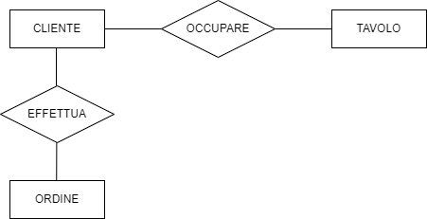

**Passo 3**

Successivamente si rende necessario modellare ulteriormente lo schema e aggiungere una entità menu per gestire gli ordini

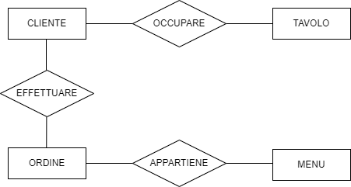

**Passo 4**

Si rende necessario, poi, utilizzare un'altra entità ingrediente per gestire i piatti contenuti nel menu

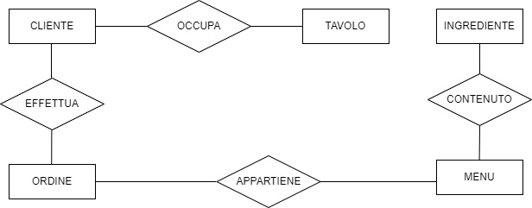

**Passo 5**

Dopo si aggiunge un’alta entità per gestire l’inventario e le riserve di cibo

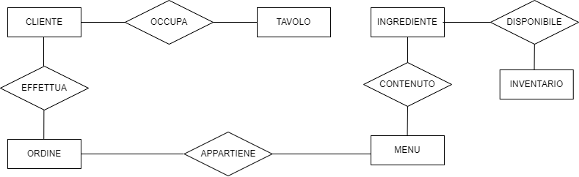

**Passo 6**

Infine, si rende necessario aggiungere una entità dipendenti per distingue chi processa l’ordine

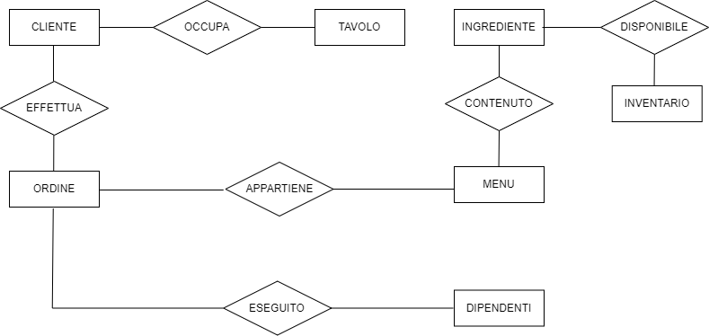

**Passo 7**

Si rende necessario aggiungere informazioni riguardo ai fornitori

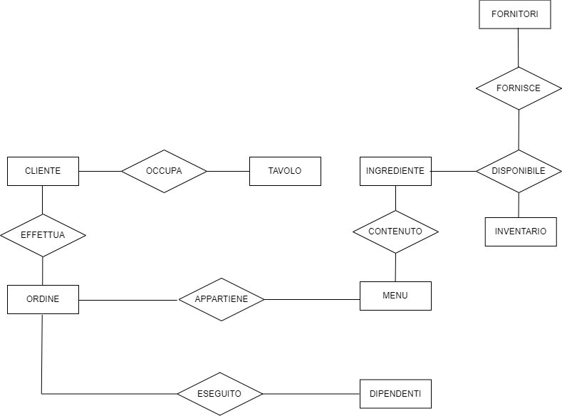

**Passo 8**

Si modella ulteriormente lo schema per gestire le prenotazioni nel miglior modo possibile, aggiungendo una tabella prenotazioni

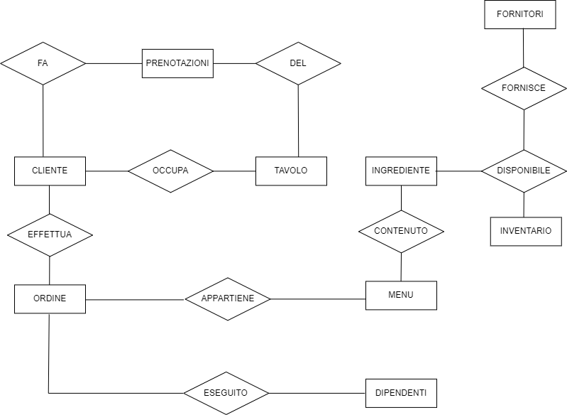

**2.8 Schema Intermedio**

Si rende necessario modellare ulteriormente l’entità dipendenti e creare una gerarchia totale ed esclusiva che permette di identificare il luogo dove lavora.

Ma si ritiene necessario modellare ulteriormente anche l’entità menu con una gerarchia totale ma non esclusiva per distinguere il menu in menu pizzeria e menu ristorante.

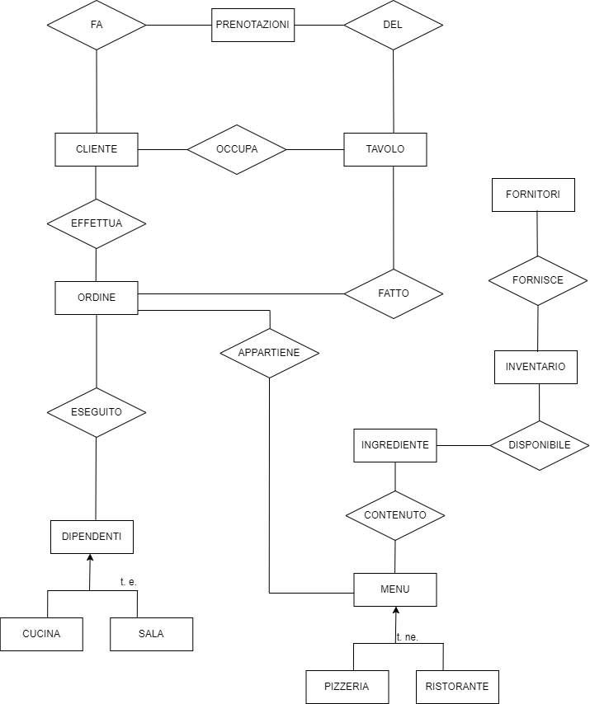

Infine, si rende necessario descrivere meglio l’entità aggiungendo degli attributi e le chiavi primarie

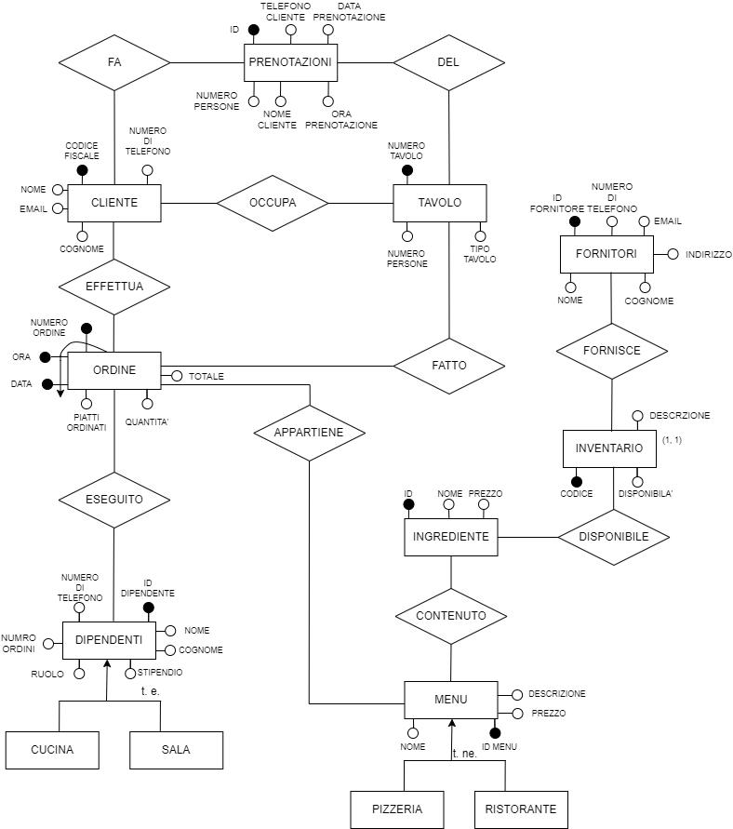

**2.9 Schema Finale**

Infine, inserendo anche il tipo di relazione instaurato tra le entità si arriva allo schema finale.

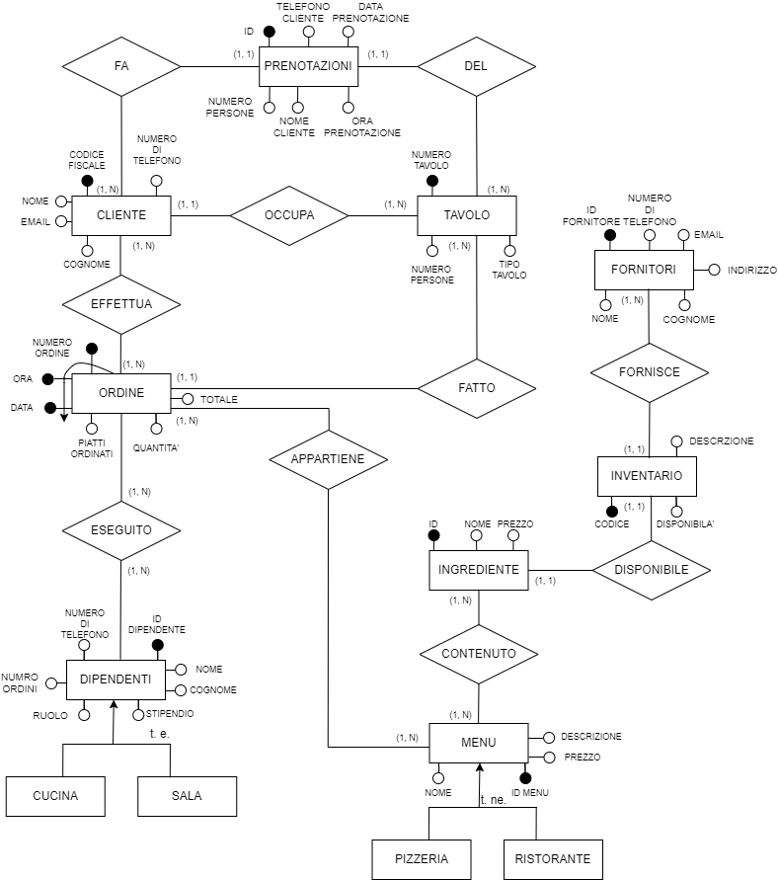

**2.10 Porzione del dizionario dati – Entità**

|  |  |  |  |
| --- | --- | --- | --- |
| Entità | Descrizione | Attributi | Identificatore |
| Cliente | Clienti del ristorante | Codice fiscale, nome, cognome, numero di telefono, e-mail | Codice fiscale |
| Dipendente | Personale del ristorante | Id dipendente, nome, cognome, numero di telefono, stipendio, ruolo | ID dipendenti |
| Ordine | Lista di piatti ordinati dai clienti | Numero ordine, piatti ordinati, data, ora, quantità, totale | Numero ordine, data, ora |
| Menu | Lista di piatti | descrizione, nome, prezzo, id menu | ID menu |
| Tavolo | Lista di tavoli | Numero tavolo, numero persone, tipo tavolo | Numero tavolo |
| Ingrediente | Lista di ingredienti che compongono i piatti | ID ingrediente, nome, prezzo | ID ingrediente |
| Inventario | Indica la disponibilità degli ingredienti | Codice, disponibilità, descrizione | Codice |
| Fornitore | Terze parti che riforniscono il ristorante | Nome, cognome, e-mail, indirizzo, numero di telefono, id fornitore | ID fornitore |

**2.11 Porzione del dizionario dati – Relazioni**

|  |  |  |  |
| --- | --- | --- | --- |
| Entità | Entità partecipanti | Descrizione | Attributi |
| Occupa | Cliente, tavolo | Il cliente ha la possibilità di prenotare un tavolo e quindi occupare un tavolo |  |
| Effettua | Cliente, ordine | Il cliente potrà effettuare uno o più ordini |  |
| Eseguito | Ordine, dipendente | L’ ordine viene eseguito dai dipendenti che eseguiranno l’ordine in base al ruolo che svolgono nel ristorante |  |
| Appartiene | Ordine, menu | Gli ordini possono essere anche più di uno per tavolo e sono un sottoinsieme del menu |  |
| Contiene | Ingrediente, menu | Un menu è composto dai vari piatti ognuno dei quali prodotto con un certo numero di ingredienti |  |
| Disponibile | Ingrediente, inventario | L’ inventario tiene traccia della disponibilità degli ingredienti |  |
| Fornisce | Inventario, fornitore | L’ inventario tiene anche traccia dei fornitori |  |
| Fa | Cliente, prenotazioni | Il cliente può effettuare una o più prenotazioni |  |
| Del | Tavolo, prenotazioni | Il tavolo viene prenotato uno o più volte |  |
| Fatto | Tavolo, ordine | L’ordine viene associato ad un tavolo |  |

**2.12 Vincoli e dati derivati**

**2.12.1 Vincoli non esprimibili dallo schema ER**

**Ordine eseguito da un personale abilitato**

Se un dipendente ha eseguito un ordine, tale dipendente deve essere abilitato ad effettuare il tipo di quella prestazione.

**Scontrino fiscale**

Lo scontrino relativo a un ordine è intestato alla persona che ha prenotato il tavolo, in caso non ci fosse una prenotazione verrà intestato ad uno dei componenti del tavolo

**Ordini di piatti fuori dal menu**

È possibile effettuare ordinazioni fuori dal menu a condizione che gli ingredienti siano presenti nell’inventario.

**Controllo disponibilità**

Prima di aggiungere un ordine si verifica la disponibilità per quel determinato piatto.

**Sconto clienti**

Si applica uno sconto dopo una certa soglia di spesa per tavolo.

**Prezzo menu**

Il prezzo di un piatto è dato dalla somma di tutti gli ingredienti necessario alla sua realizzazione più 10 euro (margine di guadagno).

**Promozioni giornaliere**

Ogni giorno viene modificato il prezzo di un piatto che sarà scontato solo per quel giorno

**Ingredienti del menu**

Ogni piatto del menu è composto da un numero variabile di ingredienti

**2.12.2 Attributi derivabili dal diagramma E/R**

**Capienza locale**

Questo attributo si può ricavare sommando tutti i numeri di persone dell’entità tavolo.

**Clienti giornalieri**

Questo attributo si può ricavare sommando tutti i clienti che hanno frequentato il locale in quel determinato giorno

1. **PROGETTAZIONE LOGICA**

**3.1 Stime**

Una adeguata progettazione logica, oltre alla documentazione fornita precedentemente, necessita di stime del volume dei dati e della frequenza delle operazioni da svolgere.

Ecco alcuni dati utili per la realizzazione delle stime:

- Durante l’anno vi sono circa 253 giornate lavorative,

-I dipendenti del locale sono 10,

-Ordini mediamente sono circa 1000,

-Il menu contiene 20 piatti,

-Gli ingredienti necessari alla realizzazione dei piatti sono 100,

-I tavoli del ristorante sono 10, con una capienza variabile dei posti a sedere

**3.2 Tavola Delle Operazioni**

|  |  |  |  |
| --- | --- | --- | --- |
| Operazioni | Descrizione | Frequenza | Tipo |
| O1 | Inserire un nuovo cliente | 50/giorno | I |
| O2 | Inserire un nuovo dipendente | 1/mese | B |
| O3 | Modificare i prezzi del menu | 1/giorno | I |
| O4 | Prenotare un tavolo | 10/giorno | I |
| O5 | Resoconto giornaliero prodotti venduti | 1/giorno | I |
| O6 | Controllare il numero di ordini effettuati da un dipendente | 1/giorno | I |
| O7 | Modificare una prenotazione | 1/giorno | I |
| O8 | Ottenere il prezzo di un piatto dal menu | 100/giorno | I |
| O9 | Stampare lo scontrino | 100/giorno | I |
| O10 | Modificare la disponibilità nell’ inventario | 1/mese | B |

In cui:

I = Iterativo

B = Bach

**3.3 Tavola Dei Volumi**

|  |  |  |
| --- | --- | --- |
| Concetto | Tipo | Volume |
| Clienti | E | 1000 |
| Dipendenti | E | 10 |
| Ordini | E | 1000 |
| Tavoli | E | 10 |
| Menu | E | 20 |
| Ingredienti | E | 100 |
| Inventario | E | 80 |
| Fornisce | R | 200 |
| Occupa | R | 20000 |
| Eseguito | R | 10000 |
| Appartiene | R | 1000 |
| Contenuto | R | 2000 |
| Effettua | R | 10000 |
| Fatto | R | 1000 |
| Del | R | 500 |
| Fa | R | 500 |
| Disponibile | R | 100 |

In cui:

E=Entità

R=Relazione

**3.4 Analisi delle ridondanze**

1) L’attributo prezzo di menu è ridondante poiché posso ricavare il prezzo di un piatto sommando tutti il prezzo di tutti gli ingredienti di cui è composto,

2) L’attributo numero ordini è ridondante poiché può essere ricavato sommando tutti gli ordini effettuati dal singolo dipendente

**3.4.1 Valutazione del costo della relazione ridondante**

1) Le operazioni interessate dalla ridondanza n.1 sono O3 e O8; quindi, valutiamo per le due operazioni se conviene mantenere la ridondanza oppure no.

Per queste due operazioni è necessario l’utilizzo di incognita poiché un piatto è composto da un numero variabile di ingredienti.

Operazione 3

Con ridondanza

|  |  |
| --- | --- |
| 1L | Menu |
| 1S | Menu |
| TOT | 3L * 1 = 3L |

Senza ridondanza

|  |  |
| --- | --- |
| 1 L | Menu |
| X S | Contenuto |
| X L | Ingrediente |
| TOT | (3X L + 1) * 1 = 3X L + 1L |

Operazione 8

Con ridondanza

|  |  |
| --- | --- |
| 1L | Menu |
| TOT | 1L * 100 = 100L |

Senza ridondanza

|  |  |
| --- | --- |
| X L | Contenuto |
| 1L | Menu |
| TOT | (X L + 1L) * 100 = 100X L + 100L |

TOTALE CON RIDONDANZA

3L + 100L = 103 L

TOTALE SENZA RIDONDANZA

3X L + 1 L + 100X L + 100L = 103 X L + 101 L

**Ci accorgiamo subito che conviene tenere la ridondanza**

2) L’ operazione interessata dalla ridondanza è solo O6.

Operazione 6

Con ridondanza

|  |  |
| --- | --- |
| 1L | Dipendente |
| TOT | 1L * 1 = 1L |

Senza ridondanza

|  |  |
| --- | --- |
| 1L | Dipendente |
| 100L | Ordini |
| TOT | 100 L * 1 = 100 L |

**Dopo aver analizzato l’unica operazione che coinvolge la ridondanza si arriva alla conclusione che conviene mantenere la ridondanza**

**3.5 Traduzione verso il modello relazionale: ristrutturazione dello schema E-R**

• Eliminazione delle gerarchie;

• Partizionamento/accorpamento entità/relazioni;

• Scelta degli identificatori

**3.6 Schema Ristrutturato**

Nel nostro caso dobbiamo solamente eliminare due gerarchie: Per quando riguarda la gerarchia presente in dipendenti aggiungiamo un selettore dato che è una gerarchia totale ed esclusiva.

Invece per la gerarchia su menu faccio la stessa cosa anche se è totale ma non esclusiva

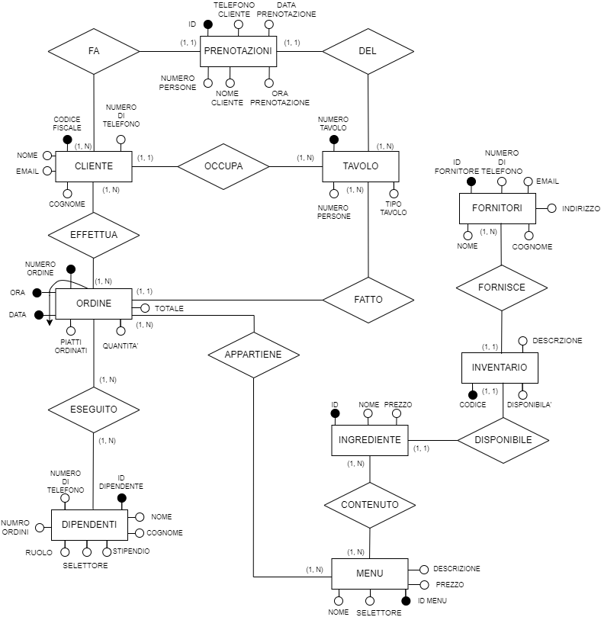

**3.7 Traduzione delle associazioni:**

L’ associazione **occupa** viene acquistata dall’ entità **cliente**;

L’ associazione **effettua** viene rettificata nell’entità **ordinazione**;

L’ associazione **appartiene** viene rettificata dall’ entità **dettaglio ordine**;

L’associazione **eseguito** viene rettifica in **lavorazione**;

L’ associazione **contenuto** viene acquistata dall’ entità **porzioni**;

L’associazione **disponibile** viene acquistata dall’ entità **inventario.**

L’ associazione **fa** viene acquisita dall’ entità **prenotazione**;

L’ associazione **del** viene acquisita dall’ entità **prenotazione**;

L’ associazione **fatto** viene acquisita dall’ entità **ordine**;

L’ associazione **fornisce** viene acquisita da **inventario**.

**3.8 Traduzione Entità/Relazioni**

Cliente (**codice fiscale**, nome, cognome, numero di telefono, e-mail, numero tavolo)

Tavoli (**numero tavolo**, numero persone, tipo tavolo)

Ordine (**numero ordine, data, ora**, piatti ordinati, quantità, numero tavolo)

Menu (**ID menu**, nome, prezzo, descrizione, selettore)

Ingrediente (**ID ingrediente**, nome, prezzo)

Inventario (**codice**, disponibilità, descrizione,

ID fornitore, ID ingrediente)

Dipendenti (**ID dipendente**, nome, cognome, stipendio, numero di telefono, numero ordini, selettore)

Prenotazione (**ID prenotazione**, nome cliente, telefono cliente, data prenotazione, ora prenotazione, numero persone, codice fiscale, numero tavolo)

Fornitori (**ID fornitore**, nome, cognome, e-mail, indirizzo, numero di telefono)

Ordinazione (**codice fiscale, numero ordine, data, ora**)

Lavorazione (**numero ordine, data, ora id dipendente**)

Porzioni (**ID menu, ID ingrediente,** quantità)

Dettaglio ordine (**Numero ordine, data, ora, ID menu**, Quantità, Totale)

**4 PROGETTAZIONE FISICA**

**4.1 Preambolo: traduzione linguistica**

Allo scopo di incrementare la manutenibilità della base di dati, lo schema logico ottenuto precedentemente verrà tradotto in lingua inglese come segue:

Customer (**tax code**, name, surname, telephone number, e-mail, table number)

Tables (**table number**, number of people, table type)

Order (**order number, date, time**, dishes ordered, quantity, table number)

Menu (**Menu ID**, Name, Price, Description, Selector)

Ingredient (**ingredient ID**, name, price)

Inventory (**code**, availability, description, vendors ID, ingredient ID)

Employees (**employee ID**, first name, last name, salary, phone number, number of orders, selector)

Reservation (**reservation ID,** customer name, customer telephone number, reservation date, reservation time, number of people, tax code, table number)

Vendors (**vendor ID**, first name, last name, e-mail, address, phone number)

Order (**tax code, order number, date, time**)

Processing (**order number, date, time employee ID**)

Servings (**Menu ID, Ingredient ID**, Quantity)

Order Detail (**Order Number, Date, Time, Menu ID**, Quantity, Total)

**4.2 Traduzione in formato SQL**

Insieme a tale documento verranno allegati i file di definizione di ogni relazione in formato SQL, i costrutti necessari a specificare i vincoli di integrità e le eventuali UDF (User Defined Functions).

Dentro la cartella ”Ristorante” saranno locati 5 file:

• **schema.sql**, contenente la definizione delle tabelle;

• **trigger.sql**, contenente la definizione dei triggers;

• **procedure.sql**, contenente la definizione delle procedure;

• **data.sql**, contenente dati di prova.

• **operazioni.sql** contenente le operazioni;

**4.3 Implementazione di alcune operazioni**

A scopo illustrativo riporto qua alcune operazioni presenti nei file.

**-Creazione della tabella cliente**

CREATE TABLE Cliente

(

Codice_fiscale VARCHAR(16) PRIMARY KEY,

Nome VARCHAR(50),

Cognome VARCHAR(50),

Numero_telefono VARCHAR(20),

Email VARCHAR(50),

Numero_tavolo INT,

FOREIGN KEY (Numero_tavolo) REFERENCES Tavolo(Numero_tavolo)

);

**-Inserimento dei dati in cliente**

INSERT INTO Cliente

(Codice_fiscale, Nome, Cognome, Numero_telefono, Email, Numero_tavolo)

VALUES

('FGRHJP13B65I497D', 'Marco', 'Rossi', '3331234567', 'marco.rossi@example.com', 3),

**-Impetrazione di un trigger**

CREATE TRIGGER sconto_ordine

BEFORE INSERT ON Ordine

FOR EACH ROW

BEGIN

IF NEW.Totale > 100 THEN

SET NEW.Totale = NEW.Totale * 0.8;

END IF;

END;

**-Implementazione di una delle operazioni**

SELECT Menu.Nome, SUM(Dettaglio_Ordine.Quantita) AS Quantita_venduta

FROM Menu

JOIN Dettaglio_Ordine ON Menu.ID_menu = Dettaglio_Ordine.ID_menu

JOIN Ordine ON Dettaglio_Ordine.Numero_ordine = Ordine.Numero_ordine AND Dettaglio_Ordine.Data = Ordine.Data AND Dettaglio_Ordine.Ora = Ordine.Ora

WHERE Ordine.Data = '2023-02-22'

GROUP BY Menu.Nome;

**-Implementazione di una procedura**

CREATE PROCEDURE insert_cliente(

IN codice_fiscale VARCHAR(16),

IN nome VARCHAR(50),

IN cognome VARCHAR(50),

IN num_telefono VARCHAR(20),

IN email VARCHAR(50),

IN num_tavolo INT

)

BEGIN

INSERT INTO Cliente(Codice_fiscale, Nome, Cognome, Numero_telefono, Email, Numero_tavolo)

VALUES(codice_fiscale, nome, cognome, num_telefono, email, num_tavolo);

END;